**Opdracht 1**

*Herschrijf dit fragment en de CSS-regels zonder classes op elk element te moeten gebruiken*

**Opdracht 2**

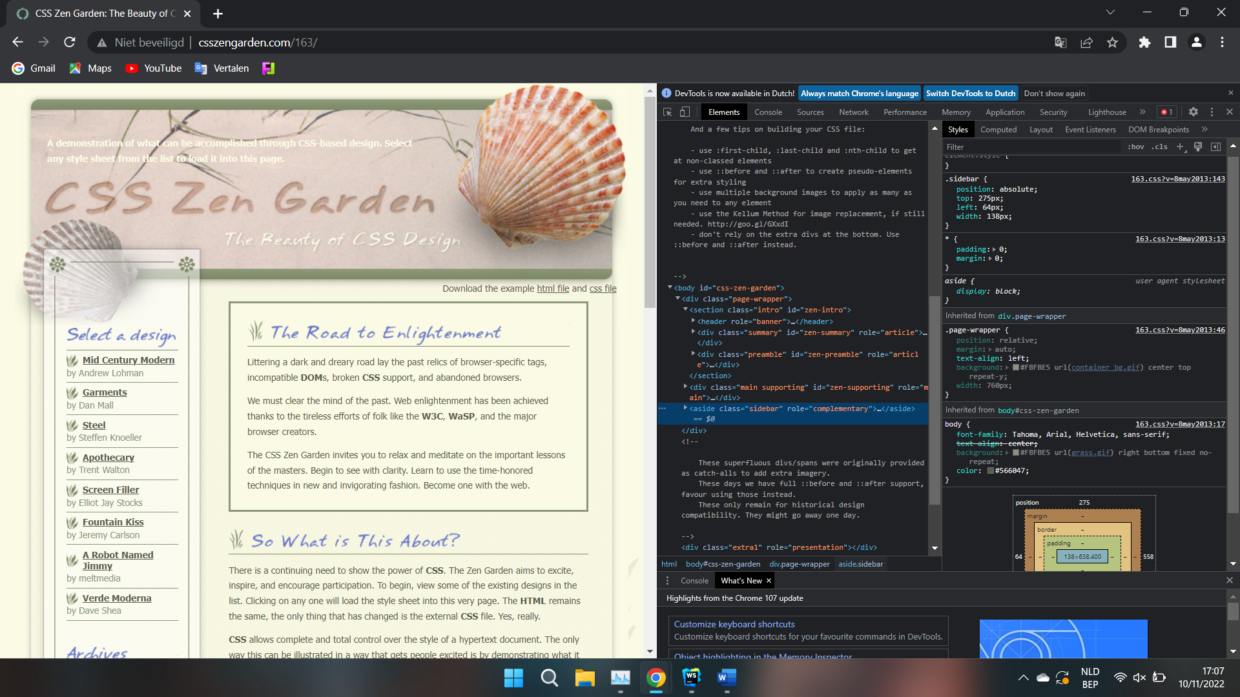

**Opdracht 3**

*Download 'opdracht resume.zip' en maak de Opdracht.*

**Opdracht 4**

*Maak zelf een HTML-pagina met minstens een h1 hoofding, een ongenummerde lijst een hyperlink en een paar paragrafen.*

**Opdracht 5**

*Het icoontje mag je zelf kiezen. Om zoveel mogelijk vrijheid te hebben voor de visualisatie geven we voor deze opdracht de voorkeur aan een oplossing gebaseerd op een afbeelding.*

**Opdracht 6**

*Schrijf een HTML pagina met bijbehorend CSS bestand om dit te realiseren d.m.v. een icoontje (een afbeelding dus).*